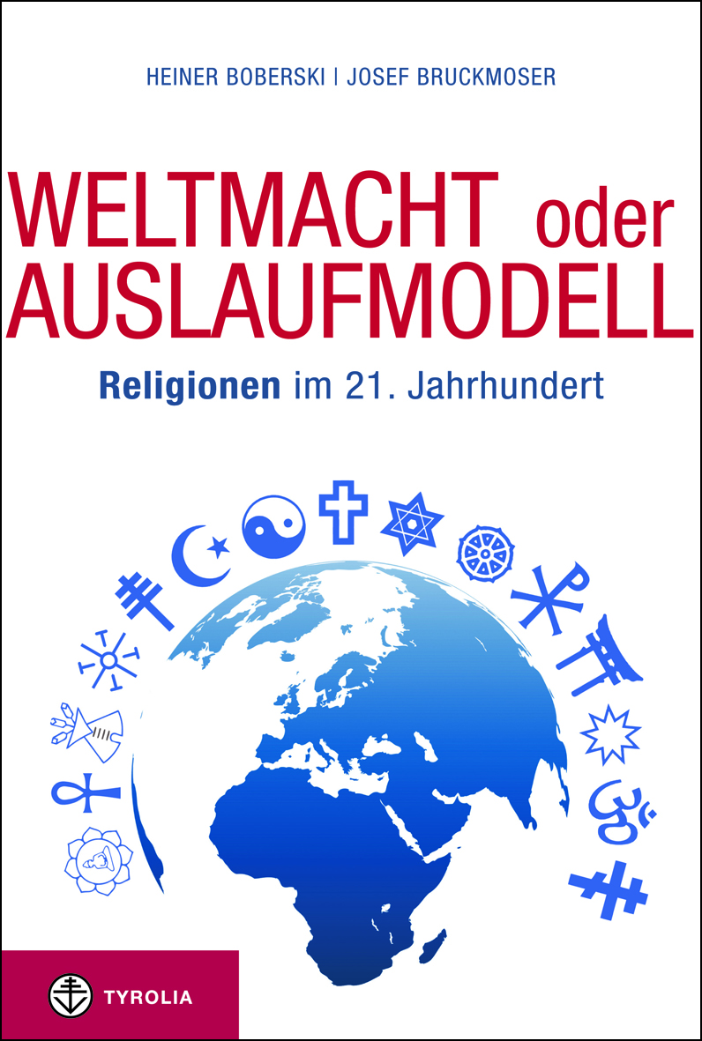

Heiner Boberski / Josef Bruckmoser
Weltmacht oder Auslaufmodell
Religionen im 21. Jahrhundert

224 Seiten, 13,5 x 20,5 cm, geb. mit Schutzumschlag
Tyrolia-Verlag, Innsbruck-Wien 2013
ISBN 978-3-7022-3239-9 (gedrucktes Buch) € 19,95
ISBN 978-3-7022-3244-3 (E-Book) € 16,99

Religion 2.1: Wohin die Reise geht
Die spannende Analyse einer Entwicklung mit ungewissem Ende

Man redet wieder über Religion. Auch im Radio oder Fernsehen. In den harmloseren Fällen bereisen Religionsführer wie der Papst oder der Dalai Lama die Welt, in den weniger harmlosen geht es um Skandale und Verbrechen oder um Fanatismus und Gewalt. Einerseits deutet vieles auf eine ständig zunehmende Säkularisierung mit einem langsamen Absterben der Religionen hin, andererseits standen religiös motivierte Menschen hinter den politischen Revolutionen von 1989 in Osteuropa oder seit 2010 in der arabischen Welt.

Im Süden und Norden stößt ein expansiver Islam auf das Christentum. Wie wird dieses Match ausgehen und wie wird es sich auf Politik und Wirtschaft auswirken? Wird Europa islamisch? Prägen womöglich Fundamentalisten mit Terror und Gewalt das 21. Jahrhundert? Oder werden sich jene Kräfte durchsetzen, die an einer Versöhnung der Religionen arbeiten? Kann sich ein für alle verbindliches Weltethos etablieren?

Um diese Fragestellungen geht es in diesem Buch, in dem zwei renommierte Journalisten einen klaren Blick auf komplexe Zusammenhänge werfen und abzuwägen versuchen - welche Entwicklungen wahrscheinlich sind und welche Rolle in der Welt die Religionen in Zukunft voraussichtlich spielen werden.

Die Autoren:
Heiner Boberski, Dr., geb. 1950, Studium der Theaterwissenschaft und Anglistik in Wien; 1978–2001 Redakteur der Wochenzeitung „Die Furche“, ab 1995 deren Chefredakteur; derzeit Journalist bei der „Wiener Zeitung“; Autor mehrerer Sachbücher, vorwiegend zu Fragen der Religion. Er ist verheiratet und hat drei Kinder.
Josef Bruckmoser, Mag., geb. 1954, Studium der Theologie in Salzburg; seit 1989 Redakteur bei den Salzburger Nachrichten, derzeit Ressortleiter Wissenschaft, Gesundheit und Religion; verheiratet und Vater von drei Kindern.
Gemeinsam mit Andreas Pfeifer verfassten die beiden 2006 den Bestseller „Geheimnis Vatikan“ (Ecowin/Rowohlt Taschenbuch).

